# Важные правила для всех:

# как правильно вызвать подразделение

# пожарной охраны?

***Пожар***— это критическая ситуация, угрожающая жизни людей и их имуществу. Любое промедление, вызванное растерянностью или паникой, может привести к непоправимым последствиям. Для того, чтобы в стрессовых обстоятельствах действовать собрано и оперативно, необходимо помнить правила вызова пожарных.

[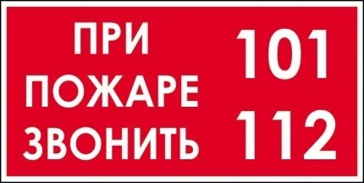](https://39.mchs.gov.ru/uploads/resize_cache/news/2022-04-22/kak-pravilno-vyzyvat-podrazdelenie-pozharnoy-ohrany_1650631281169142034__2000x2000.jpg)

Вызов пожарных можно осуществить с городского и мобильного телефона с помощью номеров «**101**» и «**112**». Система — «**112»** позволяет быстро и комплексно отреагировать на звонок о любом происшествии, угрожающем жизни и здоровью людей.

**ЧТО ГОВОРИТЬ?**

Для того чтобы помощь пожарных оказалась по-настоящему срочной и эффективной, необходимо перед тем как набрать телефон пожарной, лучше заранее продумать, какую информацию вы сообщите. Вопросы, которые в строгом порядке задает диспетчер, позволяют заполнить бланк наряда, необходимый для вызова пожарной службы.

**ПОРЯДОК СООБЩАЕМЫХ СВЕДЕНИЙ**

* **Точный адрес пожара или возгорания**. Его нужно назвать первым, так как если связь внезапно прервётся, пожарные уже будут знать, где нужна их помощь.
* **Место, где обнаружено возгорание**: квартира, частный дом, гараж и т.д.
* **Объект, который горит**: мебель, телевизор, автомобиль.
* **Уточняющая информация**: номер подъезда, количество этажей в здании, угроза жизни людей и т.д.
* **Фамилия и имя звонящего, номер его телефона**. Прибыв на место, пожарная служба будет искать того, кто позвонил. Это особенно актуально, когда бушует огонь, и вы не можете самостоятельно покинуть здание.

Говорить следует, по возможности, спокойно, чётко и разборчиво. Диспетчер попросит ответить на некоторые вопросы. Отвечайте четко. Не отключайтесь, когда диспетчер скажет: «Ждите, оставайтесь на линии»

По правилам, необходимо дождаться, когда диспетчер первый закончит разговор, а потом уже самому положить трубку. Теперь следует выйти из дома навстречу пожарным.

*Следуя этим правилам вызова пожарной службы, вы сможете защитить жизни людей и сберечь своё имущество.*

*Пожарная часть (п.Юганская Обь)*

*ФКУ «Центроспас - Югория» по Нефтеюганскому району*